**百事可乐正通过生产：硝基百事可乐**

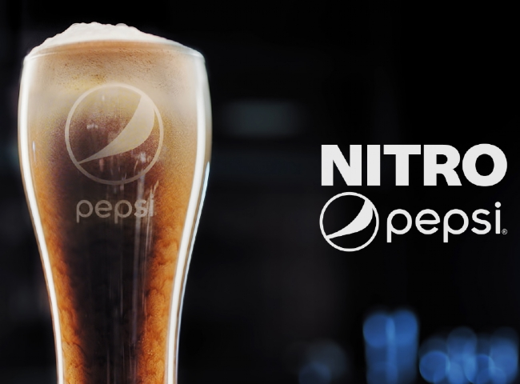

百事可乐公司周四宣布，该公司正在推出一种新的注入氮气的软饮料，称为硝基百事可乐。

该公司说，硝基百事可乐比普通百事可乐更细腻、更顺滑，具有 "天鹅绒般的层叠泡沫"。它将有两种口味：招牌可乐和香草味。

据百事可乐称，这种新饮料是有史以来第一种注入氮气的可乐饮料。

充氮饮料在精酿啤酒和咖啡爱好者中越来越受欢迎，但这一趋势还没有进入苏打水市场。

"百事可乐营销副总裁托德-卡普兰说："我们对'硝基百事可乐'的开发所取得的进展感到非常兴奋。"随着世界上第一款硝基可乐的诞生，我们将能够推出一种更细腻、更顺滑的产品，以只有百事可乐才能做到的方式重新认识可乐，让全新的消费者了解它。"

该公司没有透露任何关于硝基百事可乐何时正式上市的进一步细节。该公司表示，在不久的将来会有更多细节。